12.4 Пересчет систем координат

Изменение системы координат слоя может потребовать перепроецирования и/или трансформации:

Перепроецирование используется в случае, если географическая система координат слоя совпадает с географическая системой координат View. Другими словами, обе системы координат основаны на единой географической, но имеют разные проекции.

В этом случае, должна быть выбрана опция “No transformation”.

Трансформация применяется, когда географические системы координат слоя и View не совпадают. В этом случае пересчет может быть осуществлен двумя способами:

- Только трансформация. В случае, если у слоя и View проекции нет или они совпадают.

- Трансформация и перепроецирование. Если и проекция и географическая система координат различны.

Если требуется один из этих типов пересчета, выберите соответствующий из списка выбора системы координат слоя и нажмите “Next”. Откроется соответствующая панель трансформации, в которой присутствуют три типа трансформация: “EPSG transformation”, “Manual transformation” и “Transformation by grid file”.

12.4.1 Трансформация EPSG

Официальные семи-параметрические наборы трансформации из репозитория EPSG используемые, когда система координат слоя и View определены в этом репозитории.

В диалоговом окне для этого типа трансформации будут показаны все трансформации, которые можно применить. Исходная система координат – система координат слоя, конечная – система координат View.
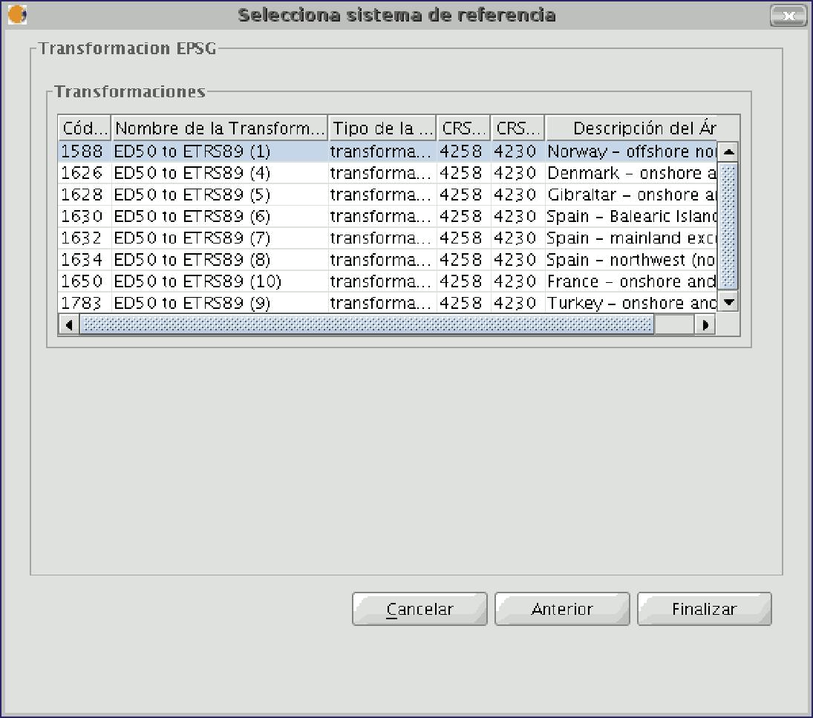

Трансформация EPSG

Примите во внимание, что трансформации подобного рода всегда применяются к географическим системам координат, а не проекционным. Поэтому, если система координат View проекционная или слой спроецирован, в полях исходной и конечной системы координат будут показаны соответствующие географические системы.

12.4.2 Ручная трансформация

В этом случае, набор параметров (7 штук) трансформации вводится вручную; трансляция “x”, “y”, “z”, поворот по “x”, “y”, “z” и масштаб.

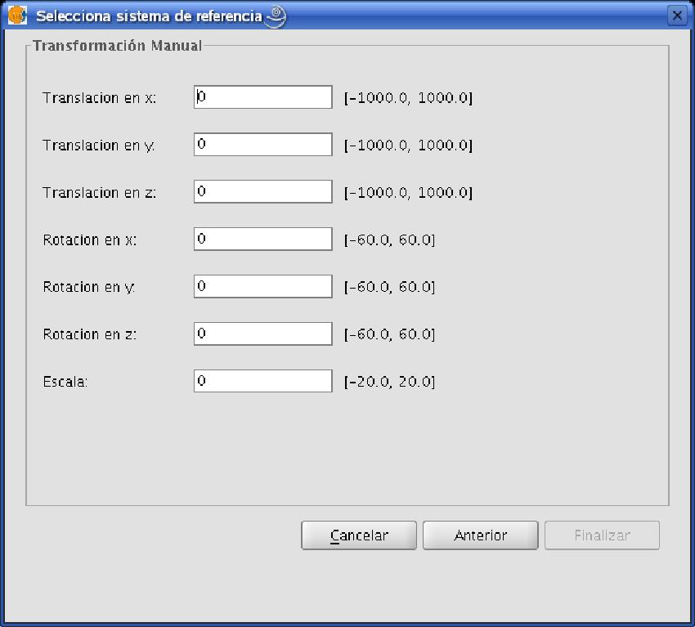

12.4.3 Трансформация с помощью файла сетки

В случае такой трансформации используется файл сетки NTv2.

Выбрать один из доступных файлов сетки можно из выпадающего меню “Nadgrids file”. Если нужно использовать другой файл, если предварительно нужно импортировать. Чтобы импортировать файл “nadgrids”, нажмите кнопку “Import .gsb”. Откроется список файлов, которые могут быть использованы для трансформации.

Файлы сеток рассчитываются для отдельных систем координат, которые указываются при выборе файла сетки в пункте “Grid file calculated on:”.

Примечание: Файл сетки может быть применен только в определенной области, которая показывается в области информации панели трансформации. Вне этой области трансформацию произвести нельзя. Данный способ трансформации является более точным, чем другие способы.

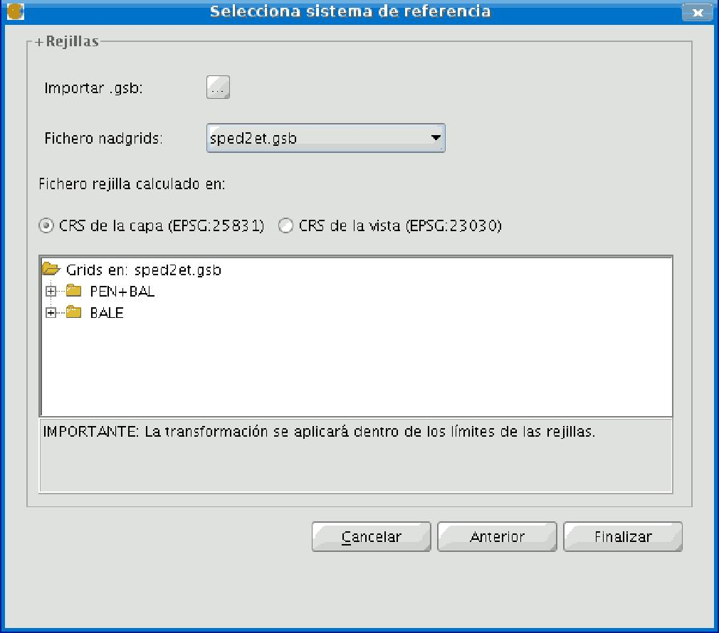

Трансформация с помощью файла сетки

- Последние трансформации

Этот инструмент позволяет выбрать последние использованные трансформации. Список последних трансформаций доступен в текущей и следующих сессиях gvSIG и не связан с проектом.

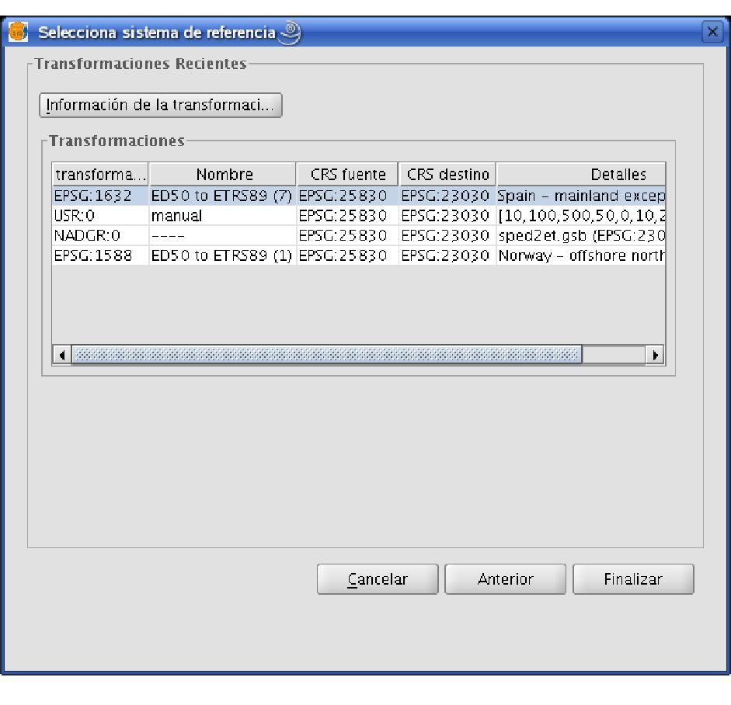

Последние трансформации

